День Героев Отечества
9 декабря – День Героев Отечества и в этот день мы не только отдаем дань памяти героическим предкам, но и чествуем ныне живущих Героев Советского Союза, Героев Российской Федерации, кавалеров ордена Святого Георгия и ордена Славы. В целях формирования высоких морально-нравственных устоев и формирования стойкой патриотической позиции, в Алексеевском аграрном колледже каждый год проводится мероприятие, посвященное Дню Героев Отечества. Утро 9 декабря в Алексеевском аграрном колледже началось с торжественного построения. Ежегодно в этот день преподаватели и студенты колледжа чествуют своих героев, горды своими воинами, которые проявили доблесть и отвагу на полях сражений. Вот потому и день этот 9 декабря так почитаем в нашем учебном заведении. После построения прошла студенческая конференция, где студенты рассказывали о памятной дате. История праздника хранит в себе чествование царских георгиевских кавалеров — именно их считали главными героями своего времени. О наших пяти земляках, которые были удостоены звания Героя Советского Союза, за героические подвиги в Великой Отечественной войне рассказал преподаватель истории Метельков Геннадий Викторович. В заключении конференции прошел показ фильма про рядового Пограничных войск Евгения Александровича Родионова, который был посмертно награжден орденом Мужества и орденом «Слава России». Память Героев почтили минутой молчания. После конференции прошло торжественное возложение цветов к памятнику Неизвестного Солдата.
«Многое значит для нас этот праздник. У нас в колледже уже об этом говорилось, были воспитательные часы посвященные этому дню. Надо помнить всех своих героев страны. Без прошлого нет будущего», — сказал студент 2-го курса Белоусов Данил.
Мероприятие получилось добрым, памятным, светлым. Наша благодарность всем героям за доблесть, труд, мужество и отвагу. Такие мероприятия, надолго остаются в памяти студентов и способствуют воспитанию патриотических чувств у подрастающего поколения.
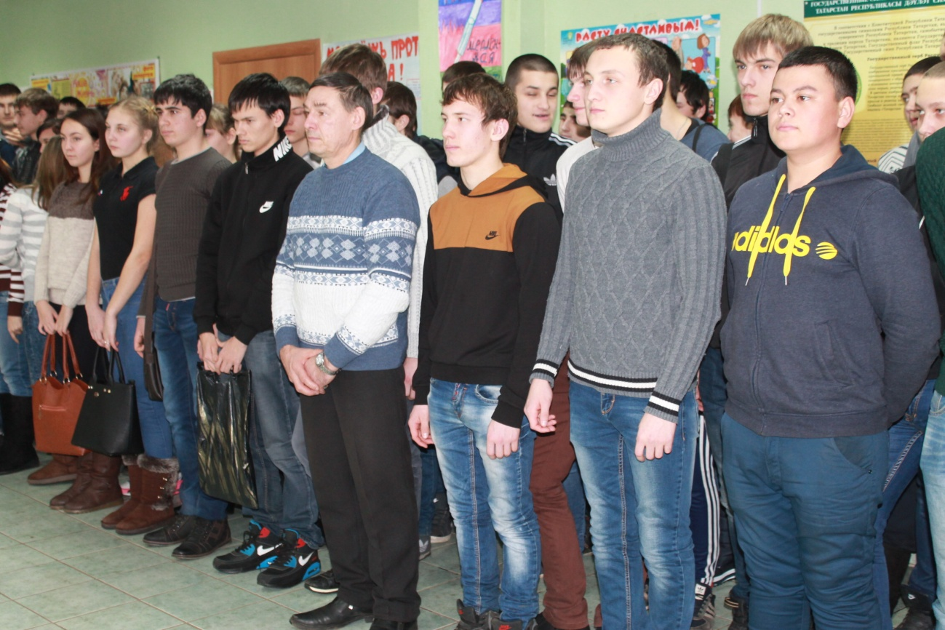
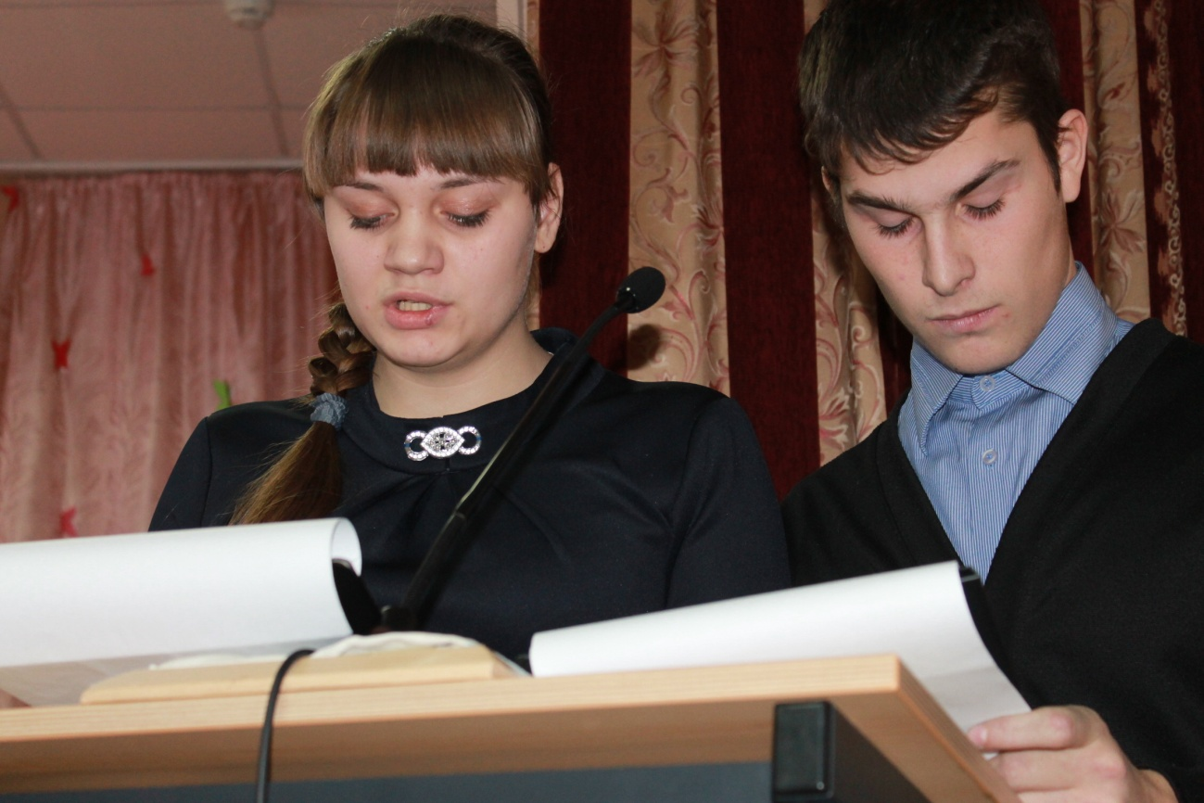

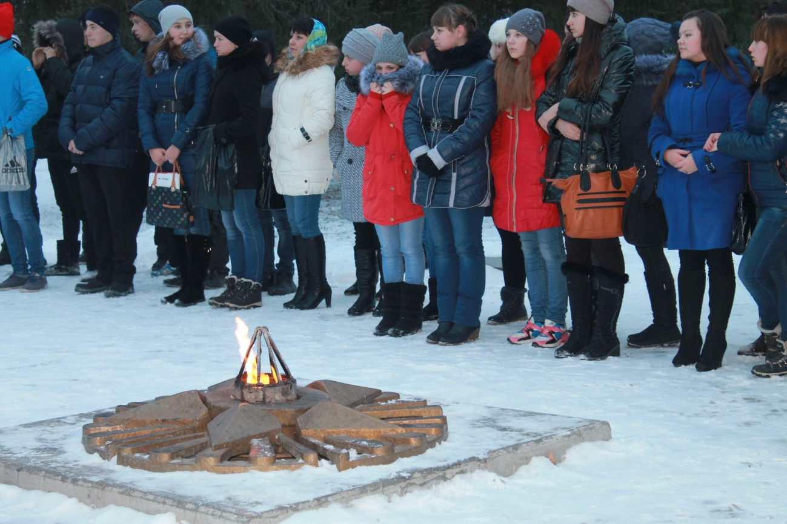
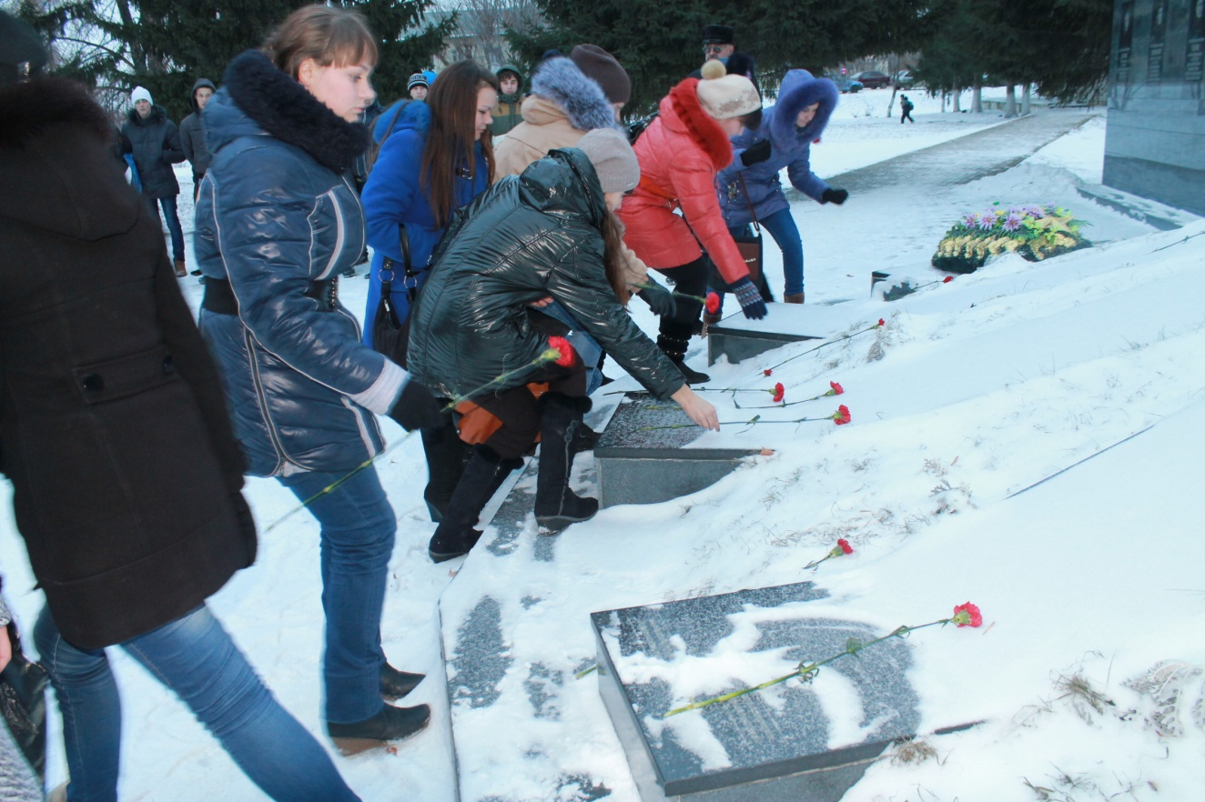

Автор статьи Мускаева Алсина Анваровна (мастер п/о)

